TRB CHEMEDICA INTERNATIONAL SA
Rue Michel Servet 12 · 1206 Genève · Suisse

PROCÉDURE OPÉRATIONNELLE
Outil de Comparaison des Stocks
Prérequis de formatage des fichiers & guide d'utilisation de l'application
Type de document | Procédure interne — Supply Chain
Application | Outil de Comparaison des Stocks
Version | 1.0
Statut | En Prod
Accès à l'application
"O:\Logistique\ZZ Outils\Outil Comparaison Stock\TRB-Comparaison-Stock.exe"

Sommaire
Objet & principes fondamentaux 1
Intégrité des données — règles applicables à l'ensemble des fichiers 1
1. Extraction système : Proconcept 1
Règles de formatage 1
Procédure d'extraction 1
2. Données partenaire : « RK Logistik » 1
Règle de formatage 1
Exigences de mappage des données 1
3. Utilisation de l’app & analyse 1
Étapes de la comparaison 1

Objet & principes fondamentaux
Ce document définit les prérequis de formatage des fichiers Excel avant leur intégration dans l'application de comparaison. L'outil est conçu pour automatiser le processus de rapprochement des stocks, sous réserve que les fichiers sources respectent strictement les directives structurelles décrites ci-dessous.

Intégrité des données — règles applicables à l'ensemble des fichiers
Trois principes non négociables
▸ Respect strict du mappage des colonnes : l'ajout ou la suppression de colonnes est proscrit. L'application analyse les données en se basant uniquement sur la position des colonnes (Colonne A, B, C…) et ignore l'intitulé des en-têtes.
▸ Ancrage de la ligne d'en-tête : les en-têtes de colonnes doivent impérativement figurer sur la toute première ligne du tableur (Ligne 1). Aucun titre global, ligne vide ou métadonnée ne doit être inséré au-dessus de cette ligne.
▸ Analyse automatisée des données : l'application ignore automatiquement les lignes vides, les textes de séparation et les lignes d'agrégation (« Sous-total », « Somme finale »…). Seules les lignes contenant un code produit numérique valide sont extraites.

1. Extraction système : Proconcept
Cette première source correspond aux quantités en stock issues de l'ERP Proconcept.

Règles de formatage
▸ Point de départ (Ligne 1) : les en-têtes de colonnes doivent être strictement positionnés sur la Ligne 1.
▸ Convention de nommage : le libellé exact des en-têtes (« Référence », « Qté effective »…) n'a aucune incidence sur le système, tant que les données demeurent dans les bonnes colonnes (mise en page utilisateur : Fantin).

Procédure d'extraction
1. Accéder au répertoire : Proconcept > Stockage > Tableaux croisés > Quantité en stock à Date V2, puis inscrire le dernier jour du mois en cours (ex. : 30/04/2026).
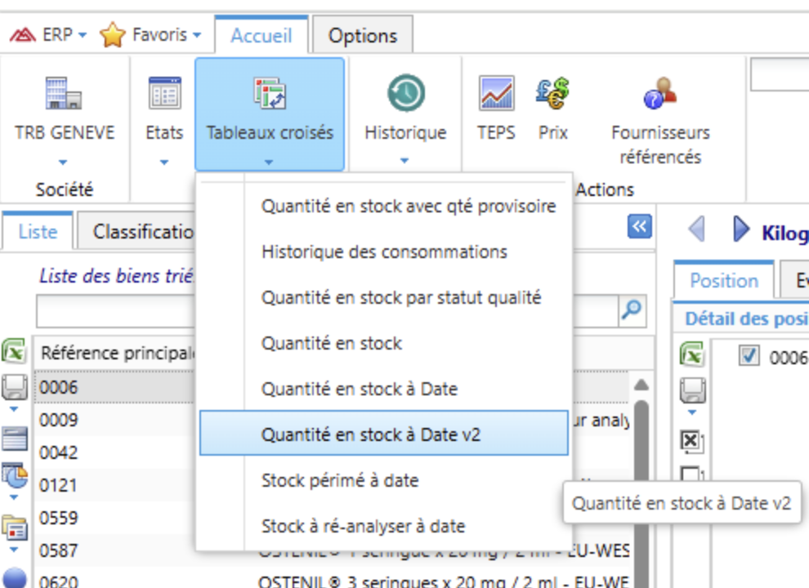
Figure 1 — Accès au tableau croisé et saisie de la date d'arrêté.
2. Sélectionner la mise en page utilisateur « Fantin ».
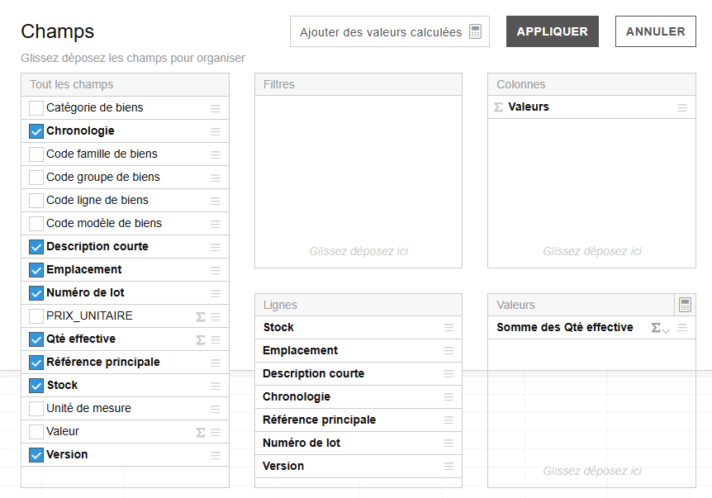
Figure 2 — Sélection de la mise en page utilisateur.
3. Dans les filtres d'Emplacement, sélectionner exclusivement « RK ».
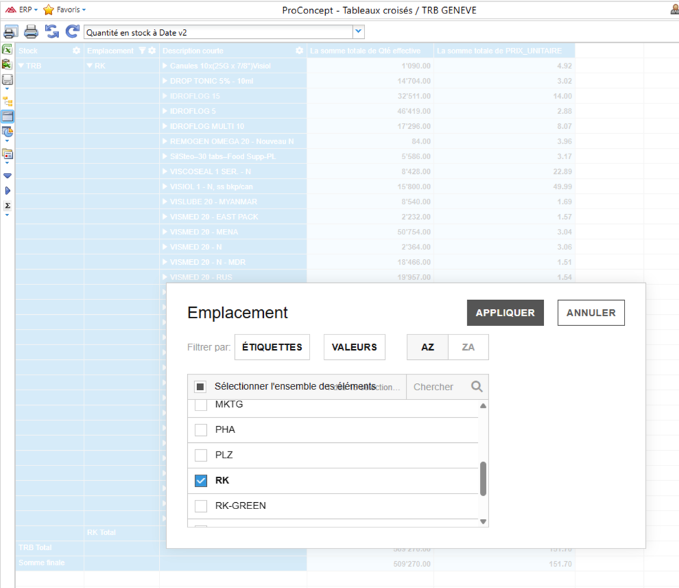
Figure 3 — Filtre d'emplacement restreint à « RK ».
4. Exporter le fichier via le premier bouton « Afficher dans Excel ».
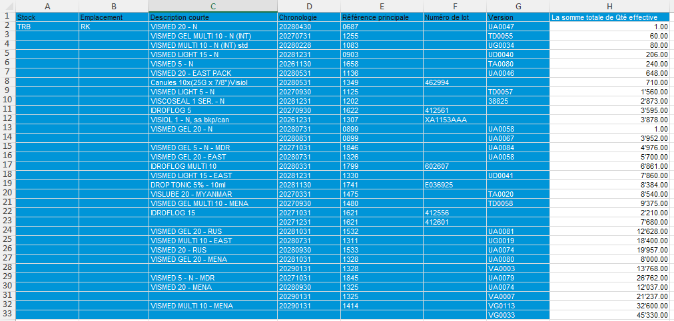
Figure 4 — Export du fichier vers Excel.

2. Données partenaire : « RK Logistik »
Ce fichier représente le comptage physique des stocks, exporté par notre partenaire logistique RK Logistik.

Règle de formatage
▸ Point de départ (Ligne 1) : les en-têtes (ex. : « Lagerort ») doivent être positionnés sur la Ligne 1. Veiller à ce qu'aucune ligne vide ne précède cette ligne d'en-tête.

Exigences de mappage des données
Chaque donnée doit occuper la colonne indiquée ci-dessous :
Colonne | Donnée | Remarque
A | Code Produit | 1ère colonne.
B | Numéro de lot
C | Date d'expiration | Format « Date courte » sur Excel.
D | Description du produit
E | Quantité | Format « Nombre » sur Excel.
Des informations supplémentaires peuvent figurer dans les colonnes suivantes ; elles seront ignorées par l'outil.
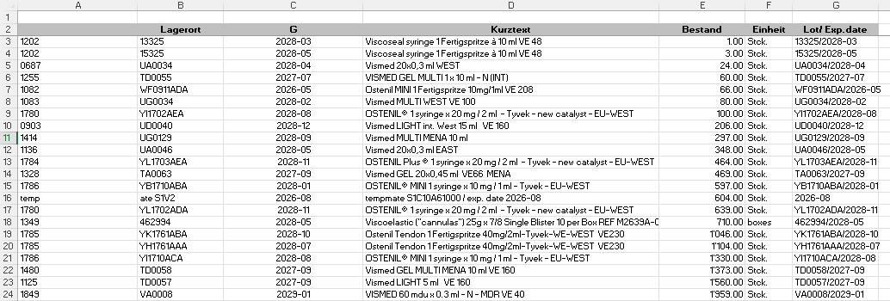
Figure 5 — Exemple de fichier exporté par RK Logistik au format attendu.

3. Utilisation de l’app & analyse
La comparaison des stocks s'effectue via l'application « Comparaison de stock »
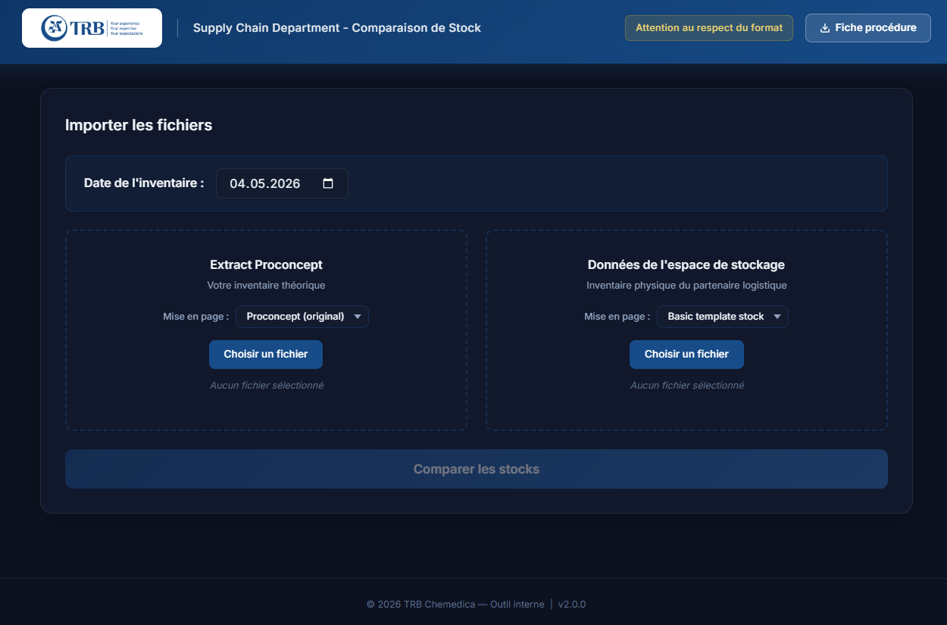
Figure 6 — Page d'accueil de l'outil de comparaison.

Étapes de la comparaison
1. Renseigner la date de l'inventaire en haut de la page : elle sera automatiquement reportée sur le rapport de comparaison.
2. Dans « Extract Proconcept », téléverser le fichier de stock extrait de l'ERP.
3. Dans « Données de l'espace de stockage » (partie droite), insérer le fichier du partenaire au format requis.
4. Cliquer sur « Comparer les Stocks ».
Bon à savoir
L'analyse peut prendre jusqu'à une minute, le temps que le serveur démarre s'il n'a pas été sollicité depuis un moment.
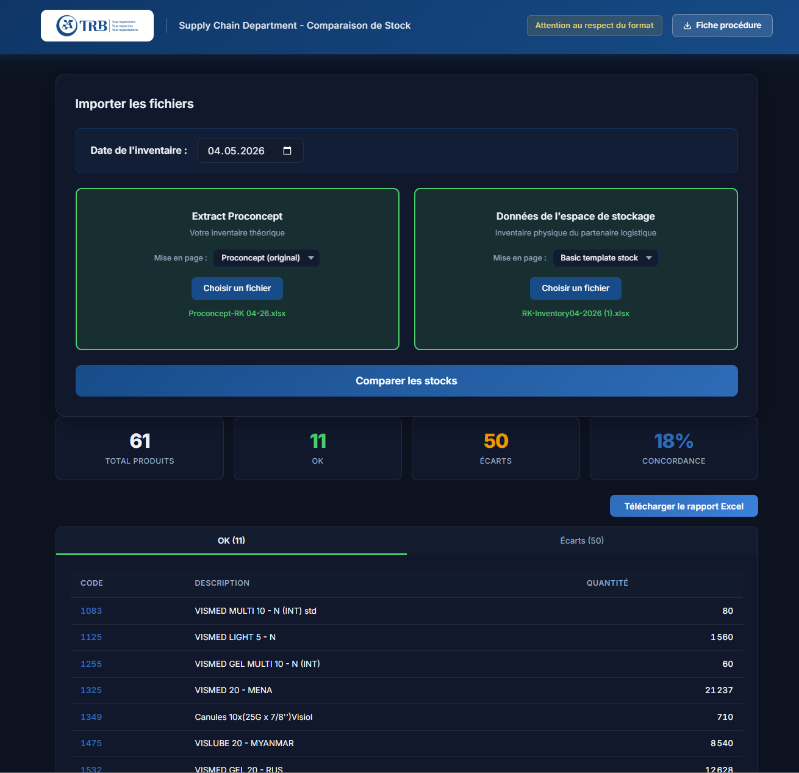
Figure 7 — Chargement des deux fichiers et lancement de la comparaison.
5. Une fois l'analyse terminée, le rapport s'affiche en bas de page. Il peut être récupéré au format Excel via le bouton « Télécharger le rapport Excel ».
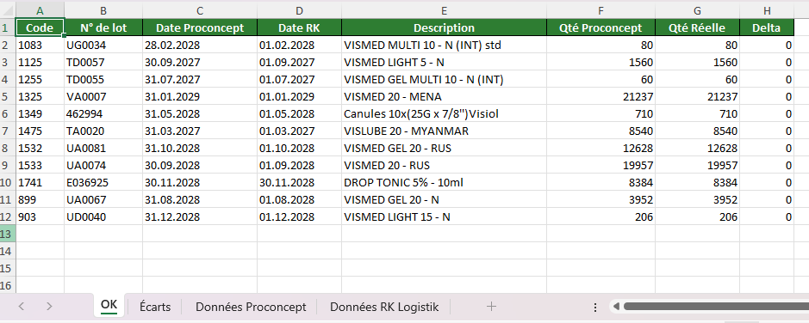
Figure 8 — Consultation et téléchargement du rapport de comparaison.

4. Créer un template de colonnes (nouveau format de fichier)
L'application peut lire n'importe quel ordre de colonnes pour le fichier de l'espace de stockage, à condition de lui indiquer une seule fois où se trouve chaque information. Cette description, appelée « template », est nommée, mémorisée et partagée avec toute l'équipe : elle est ensuite réutilisée automatiquement lors des comparaisons suivantes.

Dans quels cas créer un template ?
▸ Nouveau format : le fichier du partenaire ne respecte pas l'ordre de colonnes standard « Template RK Logistics ».
▸ Colonnes supplémentaires : le fichier contient des colonnes en plus ; elles seront simplement ignorées.
▸ Nouveau partenaire / entrepôt : une autre source de comptage possédant sa propre mise en page.

Étapes de création
1. Dans « Données de l'espace de stockage », cliquer sur le bouton « ＋ Nouveau ».
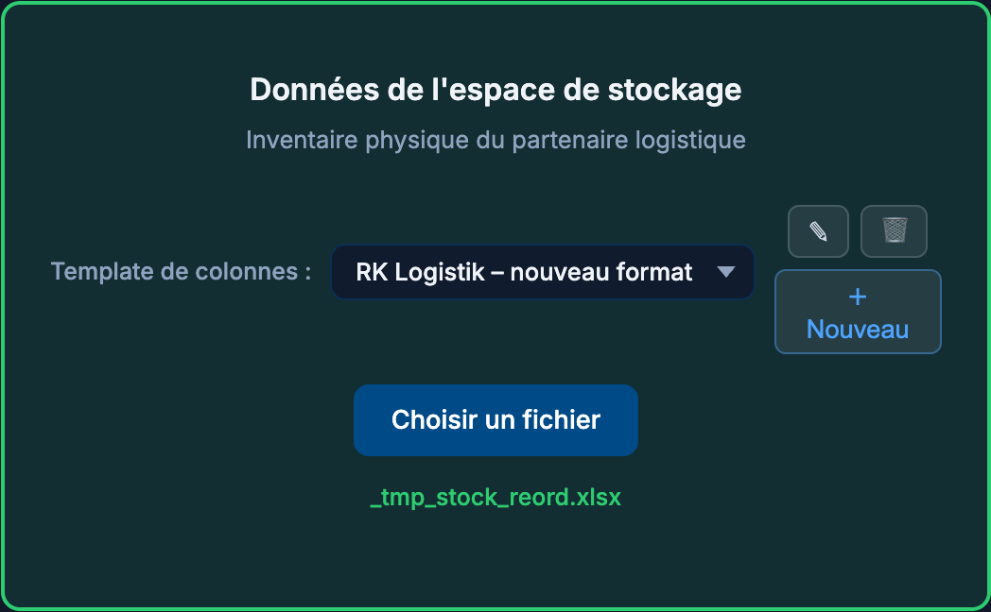
Figure 9 — Sélecteur de template et bouton « ＋ Nouveau ».
2. Déposer un fichier exemple du partenaire : l'application détecte automatiquement les colonnes présentes ainsi que la ligne d'en-tête.
3. Associer chaque champ à sa colonne. Un pré-remplissage automatique est proposé (corrigez-le si nécessaire). Les champs SKU, N° de lot et Quantité sont obligatoires ; Date d'expiration et Description sont facultatifs.
4. Saisir un nom explicite pour le template, puis cliquer sur « Enregistrer ».
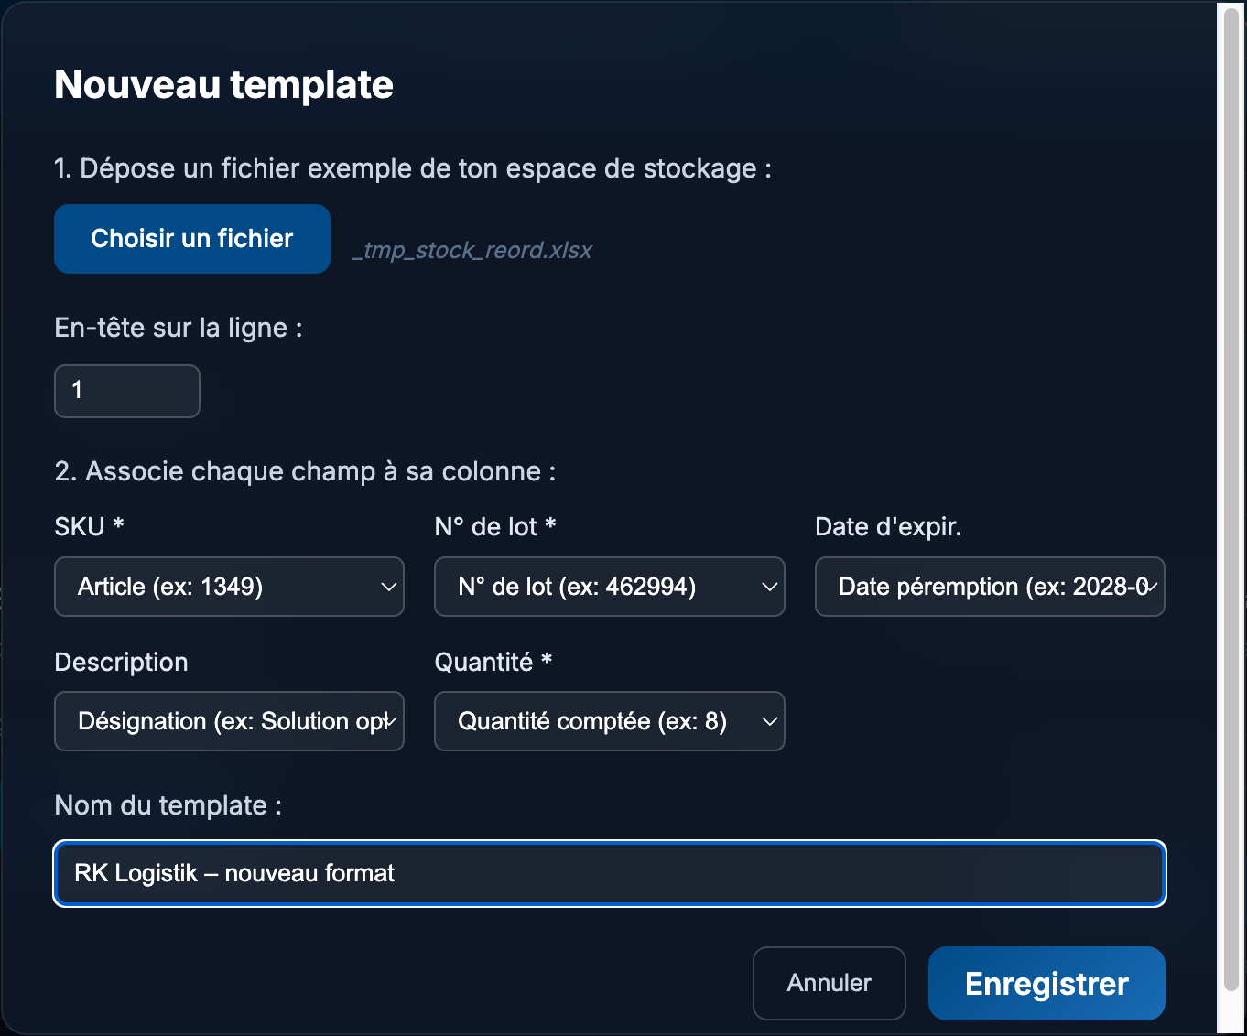
Figure 10 — Création guidée d'un template : association de chaque champ à sa colonne.
Le template apparaît ensuite dans la liste déroulante « Template de colonnes » et peut être modifié (✎) ou supprimé (🗑). Il est conservé pour les prochaines utilisations et partagé via le dossier O:\Logistique\ZZ Outils\Outil Comparaison Stock. Le template intégré « Template RK Logistics » reste toujours disponible et ne peut pas être supprimé.

5. Commenter et justifier les écarts (traçabilité mensuelle)
Chaque écart peut être annoté d'un commentaire de justification. Ces commentaires sont conservés d'un inventaire à l'autre, afin de suivre ce qui a évolué ou non sans avoir à refaire les recherches chaque mois.

Ajouter un commentaire
1. Après la comparaison, l'onglet « Écarts » s'affiche en premier.
2. Dans la colonne « Commentaire », à droite de chaque ligne, saisir la justification de l'écart.
3. Le commentaire est enregistré automatiquement dès que vous quittez le champ — aucun bouton à cliquer.
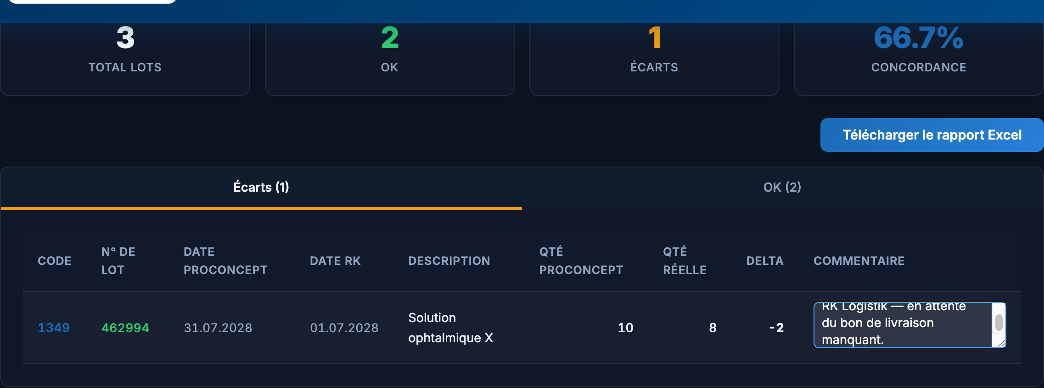
Figure 11 — Saisie d'un commentaire de justification sur une ligne d'écart.
Le commentaire est repris dans une colonne « Commentaire » de la feuille « Écarts » du rapport Excel téléchargé (la feuille « OK » reste inchangée).

Report automatique « previous comment »
Les commentaires sont mémorisés par code article et numéro de lot, et partagés avec toute l'équipe. Le mois suivant, si le même lot est encore en écart, le champ est automatiquement pré-rempli avec l'historique daté, précédé de la mention « previous comment [MM/AAAA] ». Il suffit d'ajouter la note du mois à la suite.
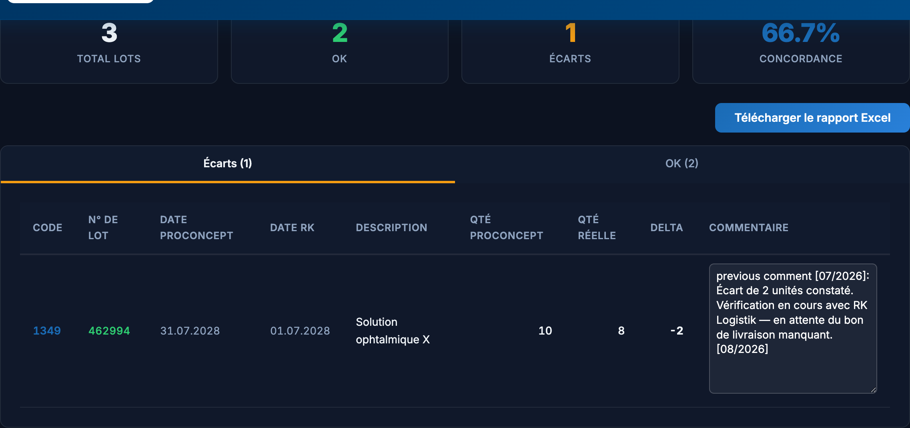
Figure 12 — Report automatique du commentaire du mois précédent (« previous comment »).
Objectif : disposer, d'un mois sur l'autre, d'une traçabilité complète de ce qui a bougé ou non — directement dans l'outil et dans le rapport Excel.

